前端脚手架htpage-cli使用说明
常用列表自动生成与自动处理依赖，所有需要手动处理的依赖都会有默认值。

准备工作
- 不建议在nodeJS6.x之外的版本上运行。低于6版本会有一些特性无法使用，高于6则无法使用fis3工具（该工具用于css打包）。如果版本不对，请去目录下寻找node-v6.14.4-x64.msi安装包。
node版本请在cmd下执行node -v 命令。如图所示
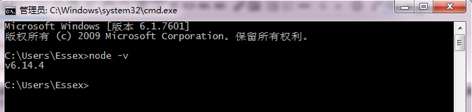
- 执行目录下的bat脚本，可以关联htpage命令
- 然后就可以执行命令了。如图所示为正常情况
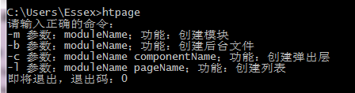

使用说明
- -m 参数：moduleName；功能：创建模块
举例说明：htpage -m module1 :创建名为module1的新模块，同时创建了css与module下的文件
- -c 参数：moduleName componentName；功能：创建弹出层
举例说明：htpage -c file createFile :创建file模块的一个名叫createFile的弹出层
- -l 参数：moduleName pageName；功能：创建列表
举例说明：htpage -l file 0130 :创建file模块的一个名叫0130的列表画面
htpage -l file fileType :创建file模块的一个名叫0130的列表画面
- -q 参数：moduleName queryName；功能：创建高级搜索组件
举例说明：htpage -q file fileQuery :创建file模块的一个名叫fileQuery 的高级搜索组件画面
htpage -q file fileTypeQuery :创建file模块的一个名叫fileTypeQuery 的高级搜索组件画面

